○○○国

○○○国
△△△△△△△△△△△△△△△△ビジネス化実証事業

調査完了報告書

20XX年●月

●●●株式会社
＊共同企業体の場合は、社名を併記

- 事業計画書

本報告書冒頭に記載の調査を実施した結果として当社が作成した事業計画書を以下に示す。

- 自社戦略における本調査の位置づけ
- 業界構造（サプライヤー・チャンネル等）
- 市場環境
  - 市場規模・推移
  - 競合動向
- ターゲット顧客・ニーズ
  - ターゲット顧客
  - ターゲット顧客のニーズ（顧客の直面している問題）
- 製品・サービス概要
- ビジネスモデル（実施体制／顧客やパートナーに提供する価値等）
- フィージビリティ（技術／運営／規制等の実現可能性）
8.1 技術・価格の現地適合性
8.2 市場性
8.3 法規制・その他障壁
- 販売・マーケティング計画・要員計画・収支計画
9.1 販売・マーケティング計画
9.2 損益分岐点分析
9.3 要員計画
9.4 収支計画
- 必要予算／資金調達計画
  - 準備段階の経費（事業着手前）
  - 事業着手後の投資・資金調達方法
- リスクと対応策及び撤退基準
- 将来的なビジネス展開、ロードマップ
  - 事業規模のイメージ
  - 進出形態・実施体制のイメージ
  - 事業化に向けたスケジュール
  - 事業化の条件・課題・リスク

- インパクト創出計画書

- ロジックモデル

事業目標：
XXXXXXXXX

裨益者 | 裨益の種類 | 裨益者の種類 | ロジックモデル上の表現
中等教育修了を目指す生徒 | 直接 | 個人 | 子ども
生徒の親 | 直接 | 個人 | 親

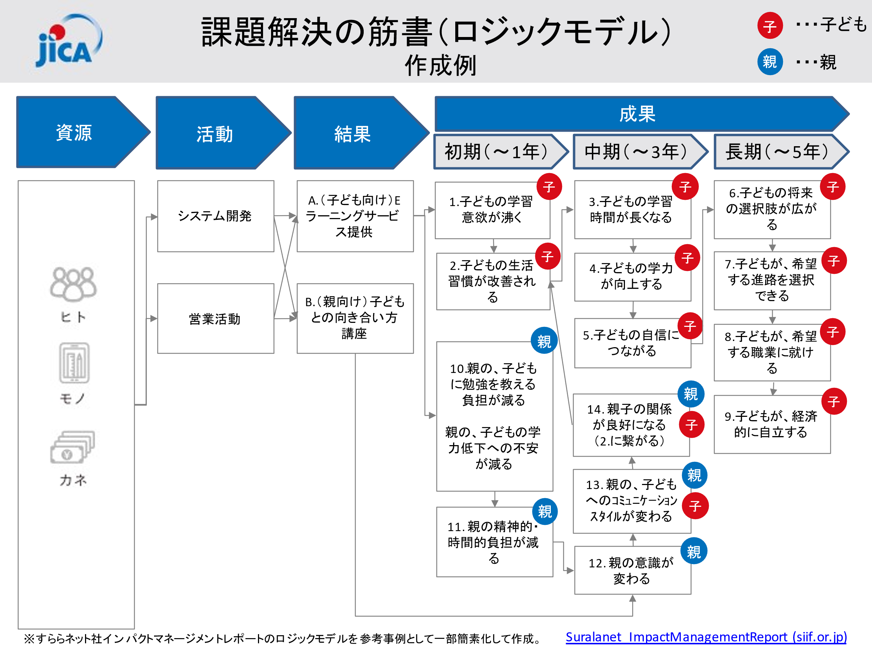

- 設定指標
結果
指標A. | Eラーニングサービスが提供された子どもの数
指標B. | 子どものとの向き合い方講座に参加した親の人数

成果（初期）
指標2. | Eラーニングサービスが提供される前後で、定期的に勉強するようになった子どもの人数

成果（中期）
指標3. | Eラーニングサービスで学習した子どもの一日平均学習時間（Eラーニングサービス以外の教材を利用した学習時間も含む）
指標4. | Eラーニングサービスで学習した子どもので、定期テストの平均点が10点以上向上した子どもの人数
指標12. | 子どもとの向き合い方講座参加前後における「子どもができることを認め、褒めることができるようになった」程度の平均点。10段階評価で変化の度合いを集計する。1.は参加前と変化無し。10はとても出来るようになった。
成果（長期）
指標8. | 希望どおりの就職先に就職した子どもの数

- 達成目標
項目 |  |  | 2023 | 2024 | 2025 | 2026 | 2027
主要成果指標の目標値
 | 指標4.
 |  | 当初計画 | 10 | 30 | 100 | 300 | 500
 |  | 修正計画
 |  | 実績
 | 指標12.
 |  | 当初計画 | 6 | 7 | 8 | 8.5 | 9
 |  | 修正計画
 |  | 実績
ファイナンシャル
 | 売上（収入）
 |  | 当初計画
 |  | 修正計画
 |  | 実績
 | コスト
 |  | 当初計画
 |  | 修正計画
 |  | 実績
 | 収支
 |  | 当初計画
 |  | 修正計画
 |  | 実績

- データ収集の計画
・データ収集者
・収集方法

- 環境社会配慮実施報告書
- 案件概要
- 案件概要
（事業目的、活動内容及び事業サイトの全体像が分かるように記載する。可能な限り概要図等を挿入すること。）

- 環境社会影響が生じた活動
（ビジネス化実証事業として実施した活動のうち、環境社会影響が生じた活動の内容、及び環境社会影響が生じると想定された項目（大気質、水質、等）を記載する。）

例：ソリューション検証の一環として、焼却炉のテスト稼働を行った。テスト稼働は20XX年X月X日からY月Y日にかけて、XXX大学敷地内において、焼却炉1機を設置して行った。XXX大学内で生じた医療廃棄物から、毎日Xkgを無作為に抽出した上で焼却炉に投入し、1日1回焼却灰の重量等を確認することで、提案製品の事業対象地での適合性を検証した。焼却炉のテスト稼働による大気質への影響、廃棄物の発生等が想定されたことから、本ビジネス化実証事業では環境社会配慮を実施した。

- 調査対象国の環境社会配慮にかかる法令・制度等
（ビジネス化実証事業の実施にあたって、遵守すべき当該国の法令・制度等がある場合は本事業での対応と共に記載する。例えば、汚染対策にあたり当該国内法に基づく基準値を満たす事が求められる場合、環境許認可の取得や（簡易）環境アセスメント報告書の作成が求められる場合、或いは用地取得・住民移転に対する住民説明会が求められる場合等が想定される。）

例：本ビジネス化実証事業の実施に関連するX国X州の環境社会配慮にかかる法制度の概要は下表の通りである。X国X州の法制度及びJICAガイドラインを遵守して本ビジネス化実証事業を実施した。

法令名 | 本事業に関連する規定 | 本事業での対応
X州環境アセスメント法 | 排気量がX以上の焼却炉を設置する場合には簡易環境アセスメント報告書の作成とX州による承認が求められる。 | 別添●の通り簡易環境アセスメント報告書を作成し、20XX年X月に承認を得た。
X国排気規制法 | 焼却炉からの排気については、別表●の排気基準を満たす必要がある。 | 焼却炉稼働中に排気質のモニタリングを行い、排気基準を遵守していることを確認する。

- 本支援事業実施前の環境社会配慮確認結果
（基本的には、本事業の環境レビュー結果を転記する。考え方としては、上記1. 2)にて環境社会影響が生じると想定された項目（大気質、水質、等）のうち、環境レビュー時に上記２．を考慮して重要と判断された項目について緩和策とモニタリング計画（頻度・方法等）を記載する。緩和策・モニタリング計画の考慮に当たっては、当該国の環境規制、基準値等の法令・制度との整合性に留意すること。
また、上記２．に従い、環境チェックリストに加えて、環境社会配慮文書（（簡易）環境アセスメント報告書、（簡易）住民移転計画等）の作成・確認を行った場合は、それらについても記載・添付する。）

- 環境社会配慮実施結果
- 緩和策の実施状況
（上記3.に記載した各緩和策の実施状況について記載する。また、環境レビュー時に確認した内容から変更があった場合、或いは以下4. 2)のモニタリング結果が当該国基準値を超えた場合は、その理由と対応を併せて記載する。可能であれば緩和策実施状況の写真を挿入する。）

- モニタリング結果
（上記3.に記載したモニタリング計画の実施結果について記載する。定量的なモニタリングを行った場合は当該国基準値（該当する日本国基準・国際基準がある場合は可能な限り併記する）と共に計測結果を記載する。）

例：
項目 | モニタリング項目 | 測定値（平均値） | 測定値（最大値） | 現地基準 | 国際基準 | 備考（測定場所、頻度、方法等）
大気汚染 | SO₂ (PPM)

以上

緩和策とは、環境や社会への負の影響を回避・軽減するための方策を指す。

